ПАСПОРТ

благоустройства общественной территории по состоянию на 07.06.2024г.

(территория детской игровой площадки в с. Пальяново)

I. Общие сведения

|  |  |  |  |
| --- | --- | --- | --- |
| N п/п | Наименование показателя | Единица измерения | Значение показателя |
| 1. | Адрес (местоположение) общественной территории | - | С. Пальяново, ул. Почтовая, 13 |
| 2. | Кадастровый номер земельного участка (квартала) | - | 86:07:0101009:447 |
| 3. | Численность населения, имеющего удобный пешеходный доступ к общественной территории | тыс. человек | 0,3 |
| 4. | Общая площадь общественной территории | кв. метров | 4421 |
| 5. | Оценка физического состояния общественной территории (благоустроенная (неблагоустроенная) |  | Благоустроенно не в полном объеме |

II. Характеристика физического состояния

|  |  |  |  |
| --- | --- | --- | --- |
| N п/п | Наименование показателя | Единица измерения | Значение показателя |
| 1. | Наличие твердого покрытия, всего | кв. метров | 0 |
|  | в том числе: |  |  |
|  | твердого покрытия дорог | кв. метров | 0 |
|  | твердого покрытия проездов | кв. метров | 0 |
|  | твердого покрытия тротуаров | кв. метров | 0 |
| 2. | Наличие малых архитектурных форм и элементов благоустройства, всего | штук | 21 |
|  | в том числе: |  |  |
|  | осветительных приборов | штук | 3 |
|  | урн | штук | 2 |
|  | скамеек | штук | 8 |
|  | декоративных скульптур | штук | 0 |
|  | иных элементов | штук | 8 |
| 3. | Наличие приспособлений для маломобильных групп населения, всего | штук | 0 |
|  | том числе: |  |  |
|  | опорных поручней | штук | 0 |
|  | пандусов | штук | 0 |
|  | съездов | штук | 0 |
| 4. | Потребность в ремонте твердого покрытия, всего | кв. метров | 0 |
|  | в том числе: |  |  |
|  | твердого покрытия дорог | кв. метров | 0 |
|  | твердого покрытия проездов | кв. метров | 0 |
|  | твердого покрытия тротуаров | кв. метров | 0 |
| 5. | Потребность в установке малых архитектурных форм и элементов благоустройства, всего | штук | 9 |
|  | в том числе: |  |  |
|  | осветительных приборов | штук | 6 |
|  | урн | штук | 0 |
|  | скамеек | штук | 0 |
|  | декоративных скульптур | штук | 0 |
|  | иных элементов | штук | 0 |
| 6. | Потребность в установке приспособлений для маломобильных групп населения,  всего | штук | 0 |
|  | в том числе: |  |  |
|  | опорных поручней | штук | 0 |
|  | пандусов | штук | 0 |
|  | съездов | штук | 0 |
|  |  |  |  |

III. Иная учетная информация

|  |  |  |  |
| --- | --- | --- | --- |
| N п/п | Наименование показателя | Единица измерения | Значение показателя |
|  |  |  |  |

Приложение: Схема общественной территории с указанием ее размеров, границ, объектов благоустройства на 1 л. в 1 экз.

Дата проведения инвентаризации – «_07_» июня 2024 г.

Члены инвентаризационной комиссии:

|  |  |  |
| --- | --- | --- |
| N п/п | Фамилия, имя, отчество члена инвентаризационной комиссии | Подпись |
|  |  |  |

Расположение детской игровой площадки на территории с. Пальяново

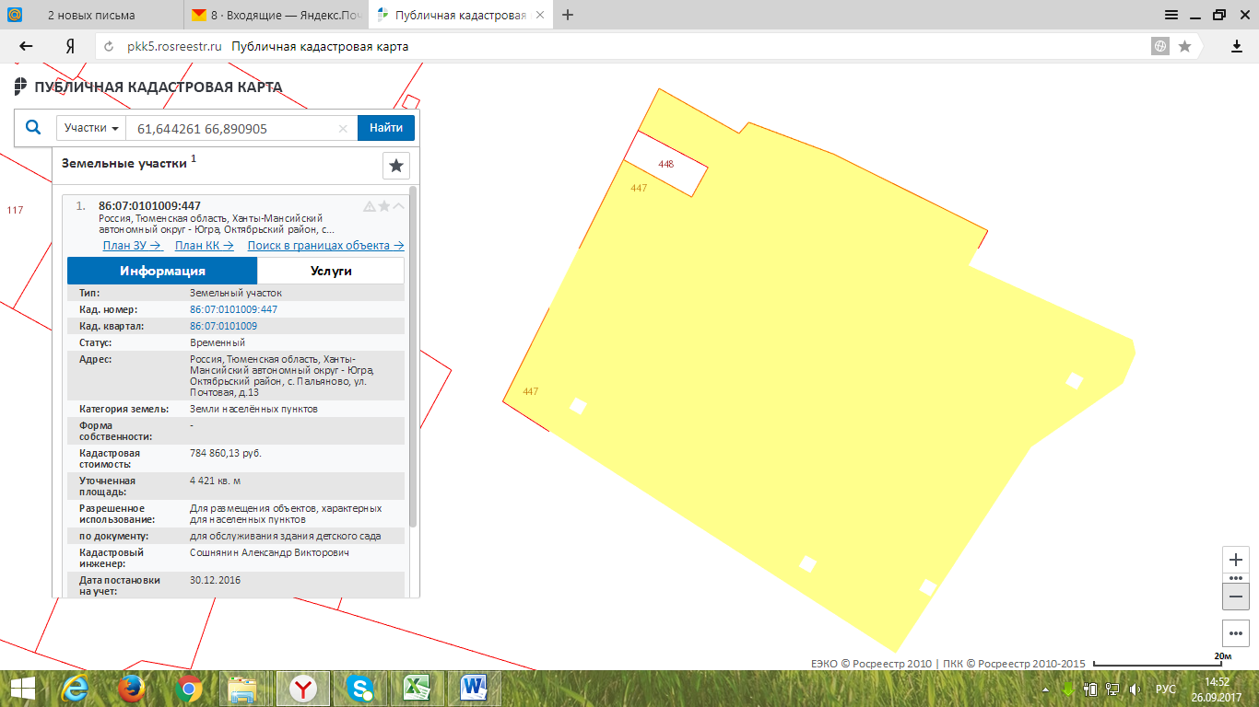

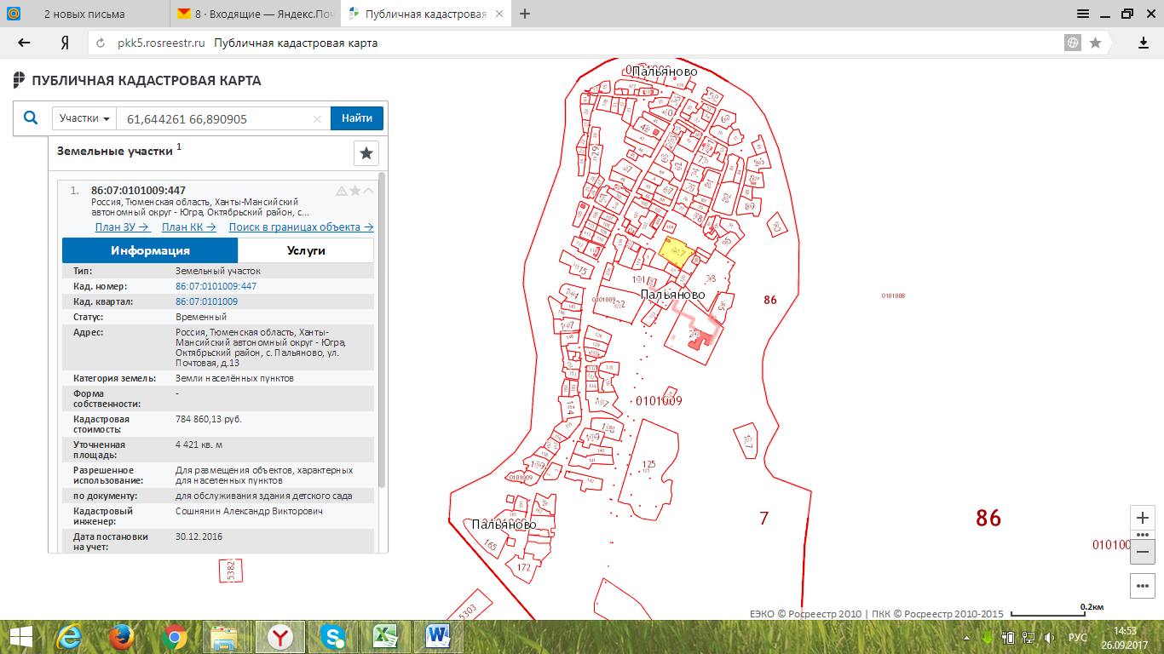

Общая площадь земельного участка 4421 м2